San Luis Potosí, San Luis Potosí, a trece de mayo de dos mil veintiséis.
Visto el estado que guardan los presentes autos y de una revisión a las constancias que integran el expediente, con fundamento en los artículos 8, 10, 27, primer párrafo; 184 y 185 de la Ley de Transparencia y Acceso a la Información Pública del Estado, esta Comisión procede a analizar el presente sumario a efecto de determinar el cumplimiento o incumplimiento a la resolución dictada en el recurso de revisión RR-072/2026-1, del sujeto obligado PODER JUDICIAL DEL ESTADO DE SAN LUIS POTOSÍ.
En primer término, resulta necesario insertar los efectos dictados en la resolución:
“5.1. Sentido y efectos de esta resolución.
Por las consideraciones expuestas, el Pleno de esta Comisión Estatal de Garantía de Acceso a la Información Pública de conformidad con el artículo 175, fracción III de la Ley de Transparencia y Acceso a la Información Pública del Estado MODIFICA la respuesta proporcionada por el sujeto obligado y lo conmina para que:
- La Titular de la Unidad de Transparencia turne la solicitud de información a la Dirección de Recursos Humanos del Órgano de Administración Judicial, para que dicha área modifique su respuesta en los siguientes términos:
- Funde y motive las razones por las cuales los contratos de las personas que dejaron de trabajar para el sujeto obligado en el periodo comprendido de diciembre de dos mil veinticinco a enero de dos mil veintiséis, son la expresión documental que contiene información requerida en la solicitud de información (nombre, cargo o puesto, adscripción, tipo de contratación, fecha de conclusión y motivo de la separación).
- Informe a la persona recurrente las causas que originan la clasificación de la información contenida en los aludidos contratos, sin poder omitir informar cuales son los datos personales que serán omitidos en la versión pública.
- Proporcione a la persona recurrente la versión pública de los aludidos contratos, esto en modalidad electrónica y en la inteligencia de que deberá entregar el acta expedida por el Comité de Transparencia mediante el cual confirmó la clasificación de la información como confidencial por contener datos personales y aprobó la elaboración de las versiones públicas correspondientes.

En virtud de lo anterior, el sujeto obligado, mediante oficio UT/211/2026, recibido en la Oficialía de Partes de esta Comisión en veintiocho de abril de la presente anualidad, visible a fojas treinta y uno a treinta y cinco de autos, compareció ante esta Comisión para efecto de informar el cumplimiento a la resolución de fecha ocho de abril de dos mil veintiséis.

Pues bien, del estudio de las constancias remitidas por el sujeto obligado, que obran de fojas treinta y uno a treinta y cinco, puede advertirse que corresponde a las gestiones realizadas por el Director de la Unidad de Transparencia Acceso a la Información Pública, Protección de Datos Personales y Apertura Institucional del Poder Judicial del Estado, así como la respuesta emitida, en la cual, se desprende que remiten el Acta del Comité de Transparencia mediante el cual se confirma la clasificación de la información solicitada como reservada, y los cuarenta y siete contratos de trabajo individuales en versión publica, atendiendo lo previsto en los numerales 114 de la Ley de Transparencia local, tal como se puede apreciar en las siguientes capturas de pantalla que se muestran enseguida para efecto ilustrativo:

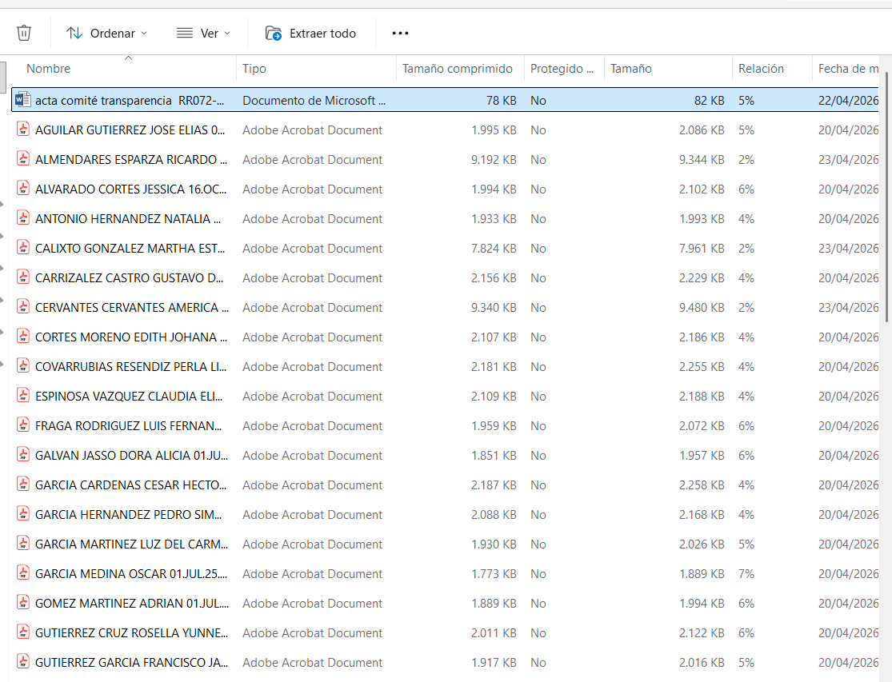

Igualmente, remitió las constancias que acreditan la notificación realizada al recurrente al medio que designó para recibir notificaciones, visible a foja treinta y tres y treinta y cuatro de autos.

De tal suerte, que las documentales remitidas por el sujeto obligado resultan suficientes para colmar los extremos fijados en la resolución de mérito y por tanto la misma se encuentra cumplida.

En ese sentido, es dable asentar que no existe constancia alguna agregada a los autos que contravenga las documentales remitidas por el sujeto obligado para acreditar el cumplimiento a la resolución dictada dentro de este expediente.

En consecuencia, con fundamento en los artículos 27° primer párrafo y 185 de la Ley de Transparencia y Acceso a la Información Pública del Estado, se tiene por cumplida la resolución del recurso de revisión RR-072/2026-1.

Por último, archívese en su oportunidad este expediente como asunto totalmente concluido. Notifíquese por lista.

Así lo proveyó y firma la Licenciada Marcela Acosta Ibáñez, Proyectista adscrita a la Ponencia 1 de esta Comisión Estatal de Garantía de Acceso a la Información Pública. -
KJDT

Licenciada Marcela Acosta Ibáñez.
Proyectista Ponencia 1.

A las ocho horas del día catorce de _mayo de __2026__, notifiqué el auto que antecede por lista que se fija y publica en los estrados de esta Comisión Estatal de Garantía de Acceso a la Información Pública, de conformidad con el artículo 46, fracción I, del Reglamento Interior de esta Comisión, para constancia legal. - - - - - - - - - - - - - - - - - - - - - - - - - - - - - - - - - - - - - -- DOY FE - - - - - - - - - - - - - - - - - - - - - - - - - - - - - - - - - - - - - - -
Lic. Javier Pérez Limón
Notificador.

